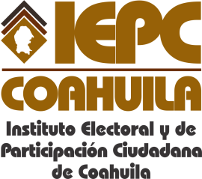
FECHA DE LA ÚLTIMA ACTUALIZACIÓN
30 DE SEPTIEMBRE DEL 2015.

No aplica para el Instituto Electoral y de Participación Ciudadana de Coahuila la fracción relativa a los Programas de Subsidio, Estímulos y Apoyo que ofrece, incluyendo el diseño, ejecución, montos asignados, criterios y requisitos para acceder a éstos, en su caso, las reglas de operación, así como la unidad administrativa responsable de la entrega.

